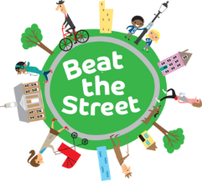



**PRESSEINFORMATION**

**11.November 2016**

**Beat the Street Erfolg - fünf Motorik-Spielgeräte für Stadtpark Wiener Neustadt**

Von 6. April bis 20. Mai 2016 wurde in Wiener Neustadt und in Niederösterreichs Landeshauptstadt St. Pölten ein ganz besonderes und innovatives Gemeindeprojekt zum ersten Mal in Österreich umgesetzt - BEAT THE STREET.

Insgesamt 45 Tage lang gingen, liefen und radelten die Gemeindebürger der beiden Städte um die Wette. Am Ende konnte Wiener Neustadt das Rennen mit insgesamt 220.618 Kilometern ganz klar vor St. Pölten mit 176.723 Kilometern für sich entscheiden. Nach dem Motto „race to space“ schafften es aber beide Gemeinden mit kumuliert insgesamt 397.341 Kilometern sogar die Distanz zum Mond zurück zu legen.

Für diese tolle gemeinsame Leistung wurden nun die Wiener NeustädterInnen belohnt.

Am Freitag, dem 11.November 2016 erfolgte im Beisein von rd. 100 SchülerInnen und Herrn **Bürgermeister Mag. Klaus Schneeberger** die feierliche Übergabe fünf neu errichteter Motorik Spielgeräte im Stadtparkdurch **Dr. Petra Burger** von der The Coca-Cola Foundation. Diese Motorik Spielgeräte stehen ab sofort den BürgerInnen zur kostenlosen Benützung zur Verfügung. Mit einem gemeinsamen Dance-Flashmob von SchülerInnen des BG Zehnergasse wurden die Geräte auch gleich würdig von den anwesenden Kindern eingeweiht.

„Ziel von BEAT THE STREET war es, das Bewegungsverhalten in Gemeinden und Städten nachhaltig positiv zu verändern und die Bürgerinnen und Bürger zu motivieren kurze Strecken in ihrem Alltag mit dem Fahrrad, dem Scooter oder zu Fuß zurück zu legen. Der Schulweg bietet sich dafür ideal an, genauso wie der Weg zum Bäcker, in die Apotheke usw. Ziel war es Menschen zu bewegen, aktiver zu werden, und so Bewegung nachhaltig in den Alltag zu integrieren. Dabei konnten wir mit Hilfe der überaus engagierten Lehrerinnen und Lehrer tausende Kinder durch unsere Schulen erreichen und über diese Kinder auch gemeinsam die Eltern und deren Omas und Opas und ins Boot holen, ein besonderer Dank gilt in diesem Zusammenhang auch Herrn **HR. Dr.Werner Schwarz** für seinen Einsatz“, so der **Fachinspektor für Bewegung und Sport im Landesschulrat für Niederösterreich, Mag. Gerhard Angerer**.

„Es ist uns wichtig, nachhaltigen Nutzen durch unsere Projekte zu erzielen. Deshalb bedanken wir uns bei allen Bürgerinnen und Bürgern für Ihre Teilnahme an diesem Gemeinschafts-Projekt ganz herzlich. Insbesondere die Inklusion von Jung und Alt, von SportlerInnen genauso wie von Menschen mit Behinderung und das gemeinsame Erreichen eines Ziels war wesentlicher Aspekt des Projektes BEAT THE STREET und trug zur Stärkung der Gemeinde bei. Mit diesen Motorik Spielgeräten wird sowohl Bewegungserfahrung als auch spielerischer Umgang mit Bewegung für alle BürgerInnen, ob Jung oder Alt dauerhaft sichtbar und erlebbar gemacht“, **sagt Dr. Petra Burger**.

"Mit der Eröffnung des Motorikparks im Stadtpark schaffen wir ein neues Angebot, um den Stadtpark zum Naherholungszentrum für die Wiener Neustädterinnen und Wiener Neustädter zu machen. Im Frühjahr setzen wir mit dem neuen Kinderspielplatz den nächsten Mosaikstein. Mein Dank gilt allen Wiener Neustädterinnen und Wiener Neustädtern, die mit ihrer aktiven Teilnahme an Beat the Street zum Erreichen des gesetzten Ziels beigetragen haben und es uns gemeinsam gelungen ist die Landeshauptstadt um Längen zu schlagen. Besonders sind hier die Schülerinnen und Schüler sowie unsere engagierten Lehrkräfte zu nennen. Ich gratuliere dem Projekt Beat the Street zum erfolgreichen Start in Niederösterreich und bedanke mich bei der The Coca-Cola Foundation für diese großartige Erweiterung unseres Freizeitangebots in Wiener Neustadt", so Bürgermeister Mag. Klaus Schneeberger.

Errichtet wurden die Spielgeräte von der Firma „Motorik Dreams“ aus Linz. Motorik Dreams wurde 2015 von Dr. Roland Werthner – dem Erfinder der Motorikparks© - und DI Thomas Birnleitner gegründet. Die selbst entwickelten Motorik Spielgeräte sind nach sportwissenschaftlichen Prinzipien gestaltet und sind daher nicht nur Spielgeräte, sondern auch gleichzeitig Trainingsgeräte für alle Altersstufen. Die für Wiener Neustadt ausgewählten Stationen decken viele Bereiche der Motorikentwicklung ab. Die wichtigsten Elemente sind neben der Koordination die Kraft, die Schnelligkeit, die Ausdauer und die Beweglichkeit.

**BTS MOTORIK SPIELGERÄTE ÜBERGABE WIENER NEUSTADT**

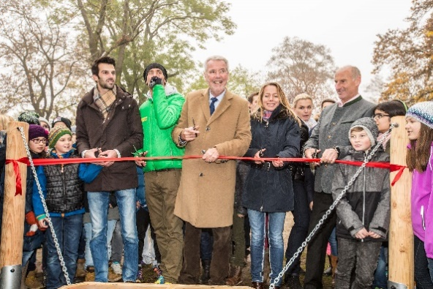

v.l.n.r:

LAbg. Udo Landbauer, FI Prof. Gerhard Angerer, Bgm. Mag. Schneeberger, Dr.Petra Burger, HR.Dir.Dr. Werner Schwarz, Schulkinder

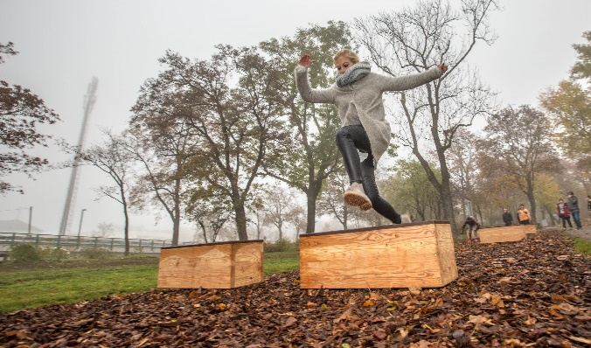

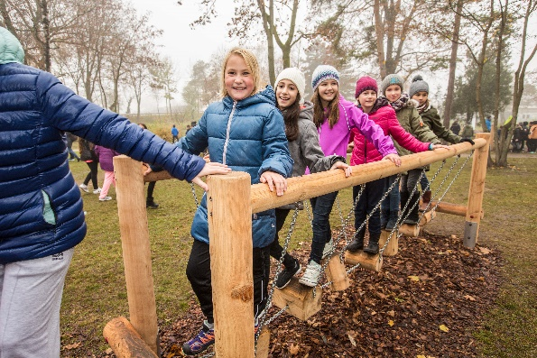

Fotocredits: © DDBVB

Rückfragehinweis:

DDBVB | DOPPLINGER & DOPPLINGER Gmbh.

[ingo.dopplinger@ddbvb.at](mailto:ingo.dopplinger@ddbvb.at)

Pressedownload und Fotos: <https://www.ddbvb.at/#downloadcenter>

